Įsakymas netenka galios 2008-11-12:
Lietuvos Respublikos aplinkos ministerija, Įsakymas
Nr. D1-569, 2008-10-27, Žin., 2008, Nr. 129-4937 (2008-11-11), i. k. 108301MISAK00D1-569
Dėl aplinkos ministro 2003 m. gegužės 20 d. įsakymo Nr. 248 "Dėl veiksmų ypatingųjų ekologinių ir kitų ekstremalių situacijų bei avarijų atvejais ir jų padarinių likvidavimo valdymo" pakeitimo

Suvestinė redakcija nuo 2003-06-12 iki 2008-11-11

Įsakymas paskelbtas: Žin. 2001, Nr. 39-1378, i. k. 101301MISAK00000233

LIETUVOS RESPUBLIKOS APLINKOS MINISTRO

Į S A K Y M A S
DĖL APLINKOS MINISTRO 1999 M. SPALIO 1 D. ĮSAKYMO NR. 312 „DĖL VEIKSMŲ YPATINGŲJŲ EKOLOGINIŲ SITUACIJŲ BEI AVARIJŲ ATVEJAIS IR JŲ PADARINIŲ LIKVIDAVIMO VALDYMO“ PAKEITIMO

2001 m. balandžio 27 d. Nr. 233
Vilnius

Vadovaudamasis Lietuvos Respublikos aplinkos apsaugos įstatymo (Žin., 1992, Nr. 5-75) 6 str. ir Lietuvos Respublikos aplinkos ministerijos nuostatų 11 punktu:
1. Neteko galios nuo 2003-06-12
Punkto naikinimas:
Nr. 248, 2003-05-20, Žin. 2003, Nr. 56-2504 (2003-06-11), i. k. 103301MISAK00000248

2. Neteko galios nuo 2003-06-12
Punkto naikinimas:
Nr. 248, 2003-05-20, Žin. 2003, Nr. 56-2504 (2003-06-11), i. k. 103301MISAK00000248

3. Laikau netekusiu galios 1999 m. rugpjūčio 6 d. įsakymą Nr. 246 „Dėl operatyvinės informacijos teikimo Lietuvos Respublikos Vyriausybės ministro pirmininko sekretoriatui“ ir 1999 m. spalio 1 d. įsakymo Nr. 312 „Dėl veiksmų ypatingųjų ekologinių ir kitų ekstremalių bei avarijų atvejais ir jų perdavimo likvidavimo valdymo“ 5 ir 7.2 punktus.
4. Neteko galios nuo 2003-06-12
Punkto naikinimas:
Nr. 248, 2003-05-20, Žin. 2003, Nr. 56-2504 (2003-06-11), i. k. 103301MISAK00000248

5. Neteko galios nuo 2003-06-12
Punkto naikinimas:
Nr. 248, 2003-05-20, Žin. 2003, Nr. 56-2504 (2003-06-11), i. k. 103301MISAK00000248

APLINKOS MINISTRAS HENRIKAS ŽUKAUSKAS

PATVIRTINTA
Lietuvos Respublikos aplinkos
ministro 2001 m. balandžio 27 d.
įsakymu Nr. 233

APLINKOS MINISTERIJOS STRUKTŪRINIŲ PADALINIŲ IR INSTITUCIJŲ INFORMACIJOS, YPATINGŲ EKOLOGINIŲ IR KITŲ EKSTREMALIŲ SITUACIJŲ BEI AVARIJŲ IR JŲ PADARINIŲ LIKVIDAVIMO ATVEJAIS, PERDAVIMO SCHEMA

Informaciją apie ypatingąsias ekologines ir kitas ekstremalias situacijas bei avarijas teikia:
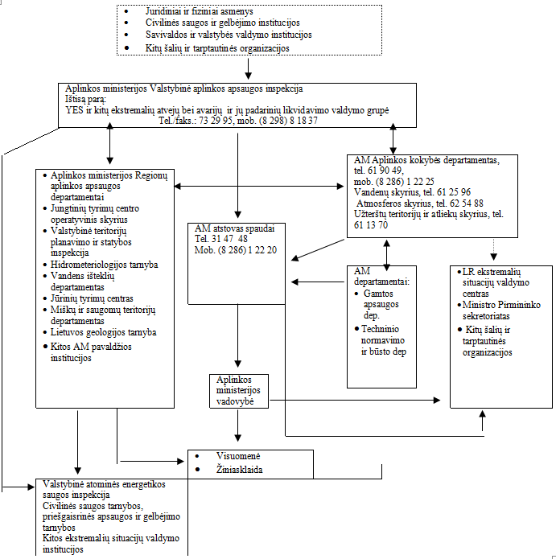
______________

Pakeitimai:

1.
Lietuvos Respublikos aplinkos ministerija, Įsakymas
Nr. 248, 2003-05-20, Žin., 2003, Nr. 56-2504 (2003-06-11), i. k. 103301MISAK00000248
Dėl veiksmų ypatingųjų ekologinių ir kitų ekstremalių situacijų bei avarijų atvejais ir jų padarinių likvidavimo valdymo

